- 연구 계획서 요약
연구 배경 |  | 담낭절제술은 담석증과 담낭용종에서 표준 치료로 여겨지고 있으며 대체적으로 인체에 무해한 수술로 여겨져 오고 있다. 그러나 최근 들어 담낭의 제거가 대사 이상을 유발할 수 있다는 연구들이 보고되고 있다. 이에 본 연구에서는 담낭절제술이 대사증후군 및 비알콜성지방간질환의 발생 및 악화에 미치는 영향에 대해 조사해 보고자 한다.
연구 목표 |  | 담낭절제술을 받는 환자에서 담낭절제술이 대사증후군 및 비알콜성지방간질환의 발생 및 악화에 미치는 영향에 대해서 알아보고자 한다.
연구 내용  및 방법 |  | 본 연구는 다기관연구로써 전향적 코호트 연구이다.  담낭질환 (담석증, 담낭용종, 담낭 선근종 등)으로 담낭절제술을 시행하지 않고 추적관찰하는 환자를 대조군으로, 담낭절제술을 시행받은 환자를 실험군으로 하여 비교 분석한다. 수술전 조사를 통해 대사증후군 여부를 판별하고 각 군에서 6개월 이후 대사증후군 및 비알콜성지방간질환의 발생 및 악화 여부를 조사하여 각각 비교한다.
연구개발에 따른  기대효과 |  | 담낭질환을 가지고 있는 환자에서 담낭절제술을 시행할 경우 이로 인해 대사증후군의 발생 또는 악화에 영향을 줄 수 있으므로 담낭절제술을 결정할 때 환자에게 미치는 긍정적, 부정적 영향을 고려하여 신중하게 결정하여야 하며 담낭절제술을 시행받은 환자에서는 대사증후군 예방을 위한 노력을 하여야 할 것으로 생각된다.
Key words | 국문 | 담석질환 | 담낭절제술 | 대사증후군 | 비알콜성지방간
 | 영문 | Gallstone disease | cholecystectomy | Metabolic syndrome | Nonalcoholic fatty liver disease

2. 연구의 필요성 및 국내외 연구동향
담낭은 간에서 만들어진 담즙을 저장하고 농축하고 식사 후에 배출하여 소화를 돕는 기관이다. 담석이 발생하여 증상이 생기거나 담낭염이 발생할 경우, 담낭 용종의 크기가 1cm 보다 큰 경우 등 필요시 담낭절제술이 표준치료 방법이고, 대체로 담낭절제술은 소화에 직접적으로 작용하는 장기가 아니기에, 수술 후 유해한 영향을 미치지 않는 비교적 무해한 수술로 여겨진다. 하지만, 담낭이 담즙의 대사 및 전신 대사에서 잠재적인 역할을 하는 내분비 기관으로 재평가 받고 있다. 또한 최근 연구에서는 담낭의 제거가 이상지질혈증, 고혈압, 인슐린 저항성 등을 포함한 대사증후군 (metabolic syndrome) 의 발현으로 이어질 수 있다고도 보고하고 있다.
대사증후군은 내당능장애, 고혈압, 고지혈증, 복부비만, 심혈관계 죽동맥 경화증 등 여러가지 질환들이 한꺼번에 나타나는 상태를 말하며, 예방 및 관리에 많은 연구를 하고 있는 실정이다. 여러 cross-sectional study에서 담낭 질환이 있는 환자에서 대사증후군이나 비알코올성 지방간질환이 동반될 가능성이 높다고 보고된 바가 있다. Ruhl 등은 미국인을 대상으로 한 대규모 관찰 연구에서 담낭절제술이 비알콜성 간질환을 유발하는 위험 인자일 것이라고 보고하였으며, Latenstein 등은 담낭절제술를 시행받은 환자에서 대사증후군과 비알콜성 간질환의 유병율이 높게 나타났다고 보고하였다. 여러 리뷰 논문에서도 담낭절제술과 대사증후군, 담낭절제술과 지방간의 발생과 연관이 있으며 위험인자로 볼 수 있다고 추정하였다.
이렇듯 담낭절제술이 대사증후군의 발생을 유발할 수 있다는 논문들이 여럿 발표되었으나 대부분의 연구가 cross sectional study들로써 전향적 코호트 연구는 없는 실정이다. 이에 본 연구에서는 gallstone disease가 있는 환자에서 전향적 연구로 담낭절제술과 대사증후군 및 비알콜성 지방간의 연관성에 대한 연구를 시행하고자 한다.
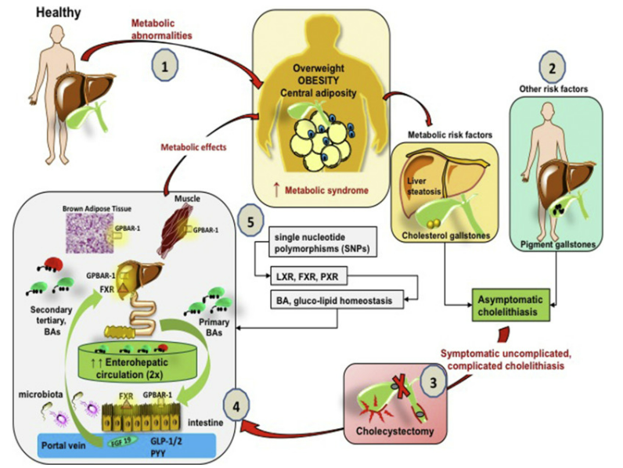
Figure 1. Potential mechanisms pointing to the links between cholecystectomy and metabolic disturbances

3. 연구목적 및 계획
구분 | 내용
최종목표 | 담낭질환을 가지고 있는 환자에서 담낭절제술이 대사증후군 및 비알콜성 지방간질환 를 발생 또는 악화시키는 지 알아보고자 한다.
세부목표 | 1. 담낭절제술을 시행하였을 때 대사증후군의 발생 여부를 조사 분석한다.  2. 지방간 혹은 대사증후군이 있는 환자에서 담낭절제술을 시행하였을 때 지방간의 정도나 대사증후군의 정도에 변화가 있는지 확인한다.
- 연구 방법
- Study Population
본 연구는 다기관연구로, 2023년 6월부터 2024년 5월까지, 1년간 담낭질환으로 연구 기관을 방문한 환자들을 대상으로 시행한다. 중앙대학교 광명병원, 중앙대학교병원, 한림대학교 강남성심병원이 연구에 참여할 예정이다. (중앙대학교 광명병원 이외의 병원에 소속된 연구참여자는 추후 연구계획이 승인이 되면 공동연구자에 추가할 예정이다.) 전체 환자에서 담낭절제술을 시행하지 않은 군을 대조군으로, 담낭절제술을 시행한 군을 실험군으로 지정한 뒤 기준일으로부터 6개월까지 추적관찰하여 대사증후군, 비알콜성간질환 여부를 비교분석한다.
- Inclusion criteria
gallbladder stone (with or without cholecystitis)
gallbladder polyp
gallbladder adenomyomatosis
Acute cholecystitis

- Exclusion criteria
18세 미만의 환자
cholecystectomy 이후 gallbladder cancer로 진단된 gallbladder polyp
- 목표 대상자수
3개의 기관에서 1년간 예상 담낭절제술을 고려하였을 때, 담낭절제술을 받은 사람과 담낭절제술을 받지 않은 사람 각각 1000 명, 총 2000명을 목표로 한다. 담낭절제술 수술 전 후를 비교한 연구는 없고 기존의 cross-sectional study 연구에서 담낭절제술을 받은 군은 265 명과 588 명임을 참고하여 그보다 많은 환자수를 목표로 설정하였다.

- 대사증후군의 정의, 비알콜성 간질환의 정의 및 조사항목
- Metabolic syndrome의 정의
대사증후군은 1923년 Swedish Kylin에 의해 처음 소개된 이후, 진단기준은 인종, 지역간의 차이로 인해 조금씩 변형되어서 사용되고 있다. 특히, 서양인보다 아시아인에게서 비만인의 유병율이 더 낮지만 아시아인의 경우 비만과 관련된 질환들이 더 낮은 BMI에서도 발생할 수 있어 이에 2000년에 WHO에서 아시아인에 대해 새로운 비만에 대한 진단 기준을 정의하였다.
본 연구에서는 여러 진단기준 중에서 임상적으로 적용이 용이하다고 여겨지는 National Cholesterol Education Program (NCEP)에서 제시한 criteria를 사용하도록 하겠다.
NCEP ATP III criteria에 의거하여 대사증후군의 진단기준은 아래와 같이 정하도록 한다. (아래 항목 중 3개 이상이 해당하면 대사증후군로 진단)
Definition of metabolic syndrome
1) increased waist circumference (WC): ≥90cm in men, ≥80cm in women
2) blood triglycerides ≥ 150 mg/dL
3) blood LDL cholesterol < 40 mg/dL in men, <50 mg/dL in women
4) blood pressure (BP) ≥ 130/85 mmHg or current antihypertensive medication
5) blood fasting glucose ≥ 110 mg/dL or current antidiabetic medication

- Nonalcoholic fatty liver disease의 정의
영상의학과 전문의에 의해 실시된 복부 초음파 소견상 저에코성 간 실질 소견의 유무로 지방증 (steatosis) 을 진단하고 steatosis는 mild, moderate, severe로 grading한다. steatosis가 있는 환자 중 이차적인 원인이 없는 경우 비알콜성 간질환으로 진단한다. 처음 진단시 및 추적 관찰시 복부 초음파에서 지방증의 정도를 grading 할 수 있도록 영상의학과와 협조하도록 한다.

secondary cause of steatosis
Viral hepatitis B or C
Heavy alcoholics history
Steatogenic medication (i.e, methotrexate, tamoxifen, amiodarone, systemic corticosteroid)

- 조사항목
- 혈액검체 : blood lipid panel, fasting blood glucose, HbA1C, C-peptide, AST/ALT, bilirubin 등
Hepatitis B surface antigen, antihepatitis C virus
- Anthropometric measurements: weight, height, waist circumference (umbilicus level에서 측정한다)
- Medical history: Comorbidity (cardiovascular disease, etc), Alcohol use, Medication
- 영상 검사: 복부 초음파, DISIDA scan 등

- Statistical analyses method
담낭절제술의 유무에 의해 두 집단으로 나누어 분석을 진행하며 dichotomous data는 χ2 test를 사용하고 normally distributed continuous data는 student t test, skewed continuous data는 Mann-Whitney U test를 사용하여 비교하도록 한다. P value가 0.05이하일 때 통계적으로 유의한 것으로 해석한다. 담낭절제술과 대사증후군 그리고 담낭절제술과 비알콜성 지방간과의 연관성을 조사하기 위해 univariate logistic regression analysis 및 multivariate logistic regression analysis를 시행한다.

- Cohort study and analysis
담낭절제술을 시행하지 않은 환자들은 첫 방문일을 기준일으로 설정하고 담낭절제술를 시행받은 환자는 수술일을 index date로 설정하여 index date, 1개월뒤, 6개월뒤에 각각 변수들을 수집하여 주요 변수의 변화 양상을 관찰한다.
실험군과 대조군에 대해 6개월뒤 대사증후군 및 비알콜성 간질환 발생 여부를 각각 비교 분석한다. index date 당시 대사증후군/비알콜성간질환의 이 있었던 환자는 호전 혹은 악화되는 지를 확인하고 대사증후군/비알콜성간질환이 없는 환자들은 경우 6개월뒤 발생 여부를 비교 분석한다.

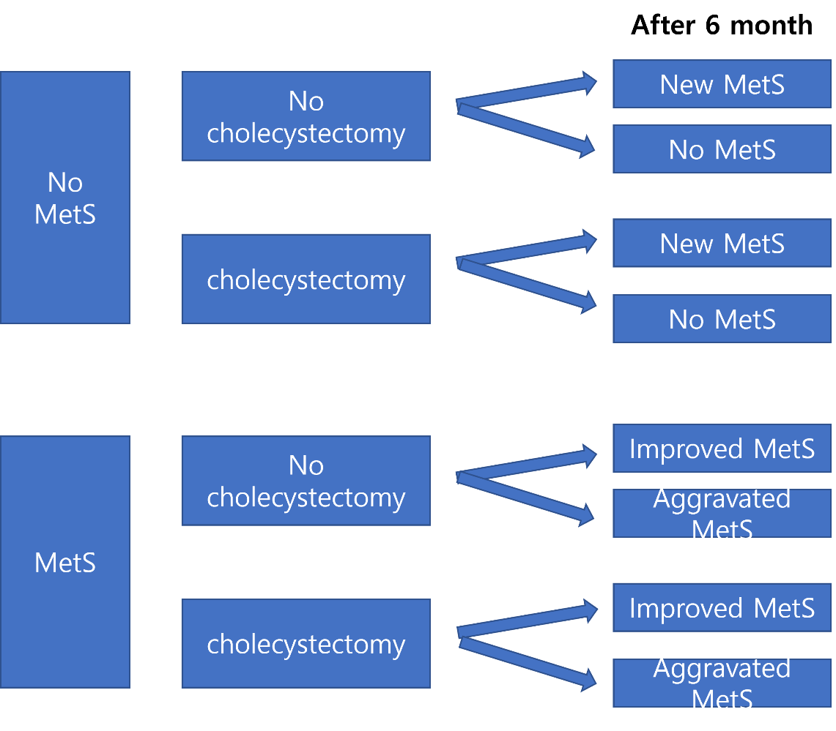

- 예상되는 연구결과 및 발전 방향
담낭질환 환자에서 담낭절제술은 상대적으로 인체에 무해하다고 여겨져 많이 시행하고 있다. 그러나 본 연구를 통해 담낭절제술가 인체의 대사에 영향을 미치게 되어 대사증후군이나 비알콜성 지방간의 발생에 영향을 줄 수 있음이 밝혀 진다면 추후 담낭절제술을 결정할 때 환자에게 미치는 긍정적, 부정적 영향을 고려하여 신중하게 결정하여야 할 것이며, 담낭절제술을 시행받은 환자들은, 대사증후군이나 비알콜성 간질환의 예방을 위해 노력하여야 할 것으로 생각된다.

- 참고문헌
1. Di Ciaula A, Garruti G, Wang DQ, Portincasa P. Cholecystectomy and risk of metabolic syndrome. Eur J Intern Med. 2018 Jul;53:3-11.
2. Chen Y, Wu S and Tian Y. Cholecystectomy as a risk factor of metabolic syndrome: from epidemiologic clues to biochemical mechanisms. Lab Invest 2018; 98: 7-14.
3. Qi L, Tian Y, Chen Y. Gall bladder: The metabolic orchestrator. Diabetes Metab Res Rev. 2019 Jul;35(5):e3140.
4. Ambroselli D, Masciulli F, Romano E, et al. New Advances in Metabolic Syndrome, from Prevention to Treatment: The Role of Diet and Food. Nutrients 2023; 15.
5. Bovolini A, Garcia J, Andrade MA, et al. Metabolic Syndrome Pathophysiology and Predisposing Factors. Int J Sports Med 2021; 42: 199-214.
6. Lyu J, Lin Q, Fang Z, et al. Complex impacts of gallstone disease on metabolic syndrome and nonalcoholic fatty liver disease. Front Endocrinol (Lausanne) 2022; 13: 1032557.
7. Alsaif FA, Alqahtani SH, Alsadoon AM, et al. Prevalence of biopsy-proven nonalcoholic fatty liver among patients with gallstone disease. Saudi J Gastroenterol 2020; 26: 204-209.
8. Ruhl CE and Everhart JE. Relationship of non-alcoholic fatty liver disease with cholecystectomy in the US population. Am J Gastroenterol 2013; 108: 952-958.
9. Rodríguez-Antonio I, López-Sánchez GN, Garrido-Camacho VY, et al. Cholecystectomy as a risk factor for non-alcoholic fatty liver disease development. HPB (Oxford) 2020; 22: 1513-1520.
10. Latenstein CSS, Alferink LJM, Darwish Murad S, et al. The Association Between Cholecystectomy, Metabolic Syndrome, and Nonalcoholic Fatty Liver Disease: A Population-Based Study. Clin Transl Gastroenterol 2020; 11: e00170.
11. Levesque J and Lamarche B. The metabolic syndrome: definitions, prevalence and management. J Nutrigenet Nutrigenomics 2008; 1: 100-108.
12. Western Pacific Regional Office of the World Health Organization TIOTFS. The Asia-Pacific perspective: redefining obesity and its treatment., http://www.obesityasiapacific.com (2000).
13. Expert Panel on Detection E and Adults ToHBCi. Executive Summary of the Third Report of the National Cholesterol Education Program (NCEP) Expert Panel on Detection, Evaluation, and Treatment of High Blood Cholesterol in Adults (Adult Treatment Panel III). JAMA 2001; 285: 2486-2497.

- 연구추진일정
내 용 | 2023년 3월 ~ 2025년 2월
 | 2023년 6월 | 2023년 6월  ~2024년 5월 | 2024년 6월  ~2024년 8월 | 2024년 9월  ~2024년 11월 | 2024년 12월 ~ 2025년 2월
IRB심사
데이터 수집
결과 정리 및 통계 분석
논문 작성
영문 교정 및 투고

- 연구분담표
연구 내용 | 연구자
 | 성명 | 소속 | 직위
연구 설계 및 감독  연구 총자문  데이터 수집 및 관리  데이터 수집 및 관리  데이터 수집  데이터 수집  데이터 수집  데이터 수집  데이터 수집 | 황지웅  김선회  손희주  서상균  김종혁  박태영  최유신  이승은  박재근 | 중앙대학교 광명병원  중앙대학교 광명병원  중앙대학교 광명병원  중앙대학교 광명병원  중앙대학교 광명병원  중앙대학교 광명병원  중앙대학교병원  중앙대학교병원  한림대학교 강남성심병원 | 부교수  임상석좌교수  조교수  임상조교수  임상교수  부교수  교수  교수  부교수

- 소요예산
(단위 : 원)
항목 | 내역 | 단가 | 수량 | 단위 | 합계
인건비 (공동연구자 및 연구원) | 연구원 파견 | 4,000,000 |  |  | 4,000,000
연구 관리비 | IRB 심의 | 300,000 |  |  | 300,000
연구 활동비 | 영문교정비, 논문게제료 | 500,000 |  |  | 500,000
기타운영경비 |  | 200,000 |  |  | 200,000
인건비 (공동연구자 및 연구원) | 연구원 파견 | 4,000,000 |  |  | 4,000,000
합계 |  |  |  |  | \5,000,000

